西财要闻采集实验报告
姓名：杨佳慧 学号：_42508047 日期：2026年9月17日
- 必须用 opencode + Cursor 做。范围：西财要闻。 每条新闻字段包括： 日期、标题、链接、正文。
- 本周交 Word 版。提交文件名：西财要闻采集实验报告-姓名-学号.docx。
- 把「姓名」改成你自己的名字，把「id」改成你的学号。
- 数据和代码下周课堂邀请同学展示运行，本周作业不交这两个文件。
- 在超星学习通提交，提交前检查内容，不要交错文件。

1. 实验目标
采集西财所有要闻：https://www.swufe.edu.cn/index/xcyw.htm

2. opencode 使用过程
说明你怎么用 opencode 对话、生成脚本、跑通采集。下面贴截图。
（在此粘贴使用 opencode 的详细过程截图，尽可能详细展示你的所有交互过程）

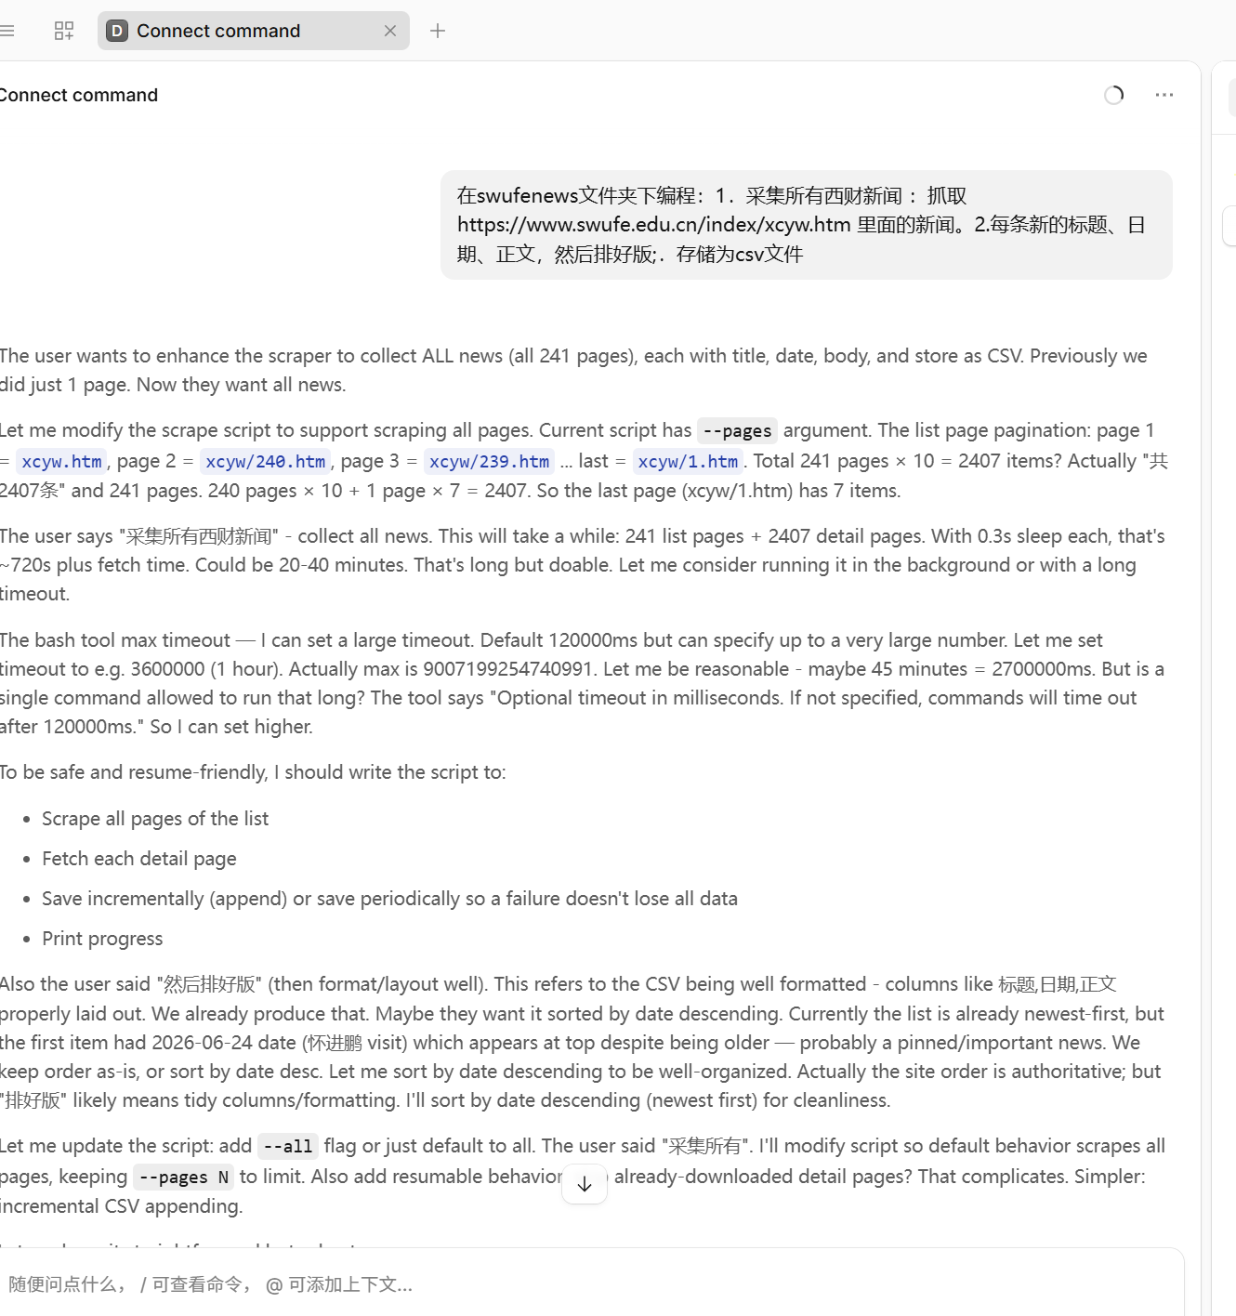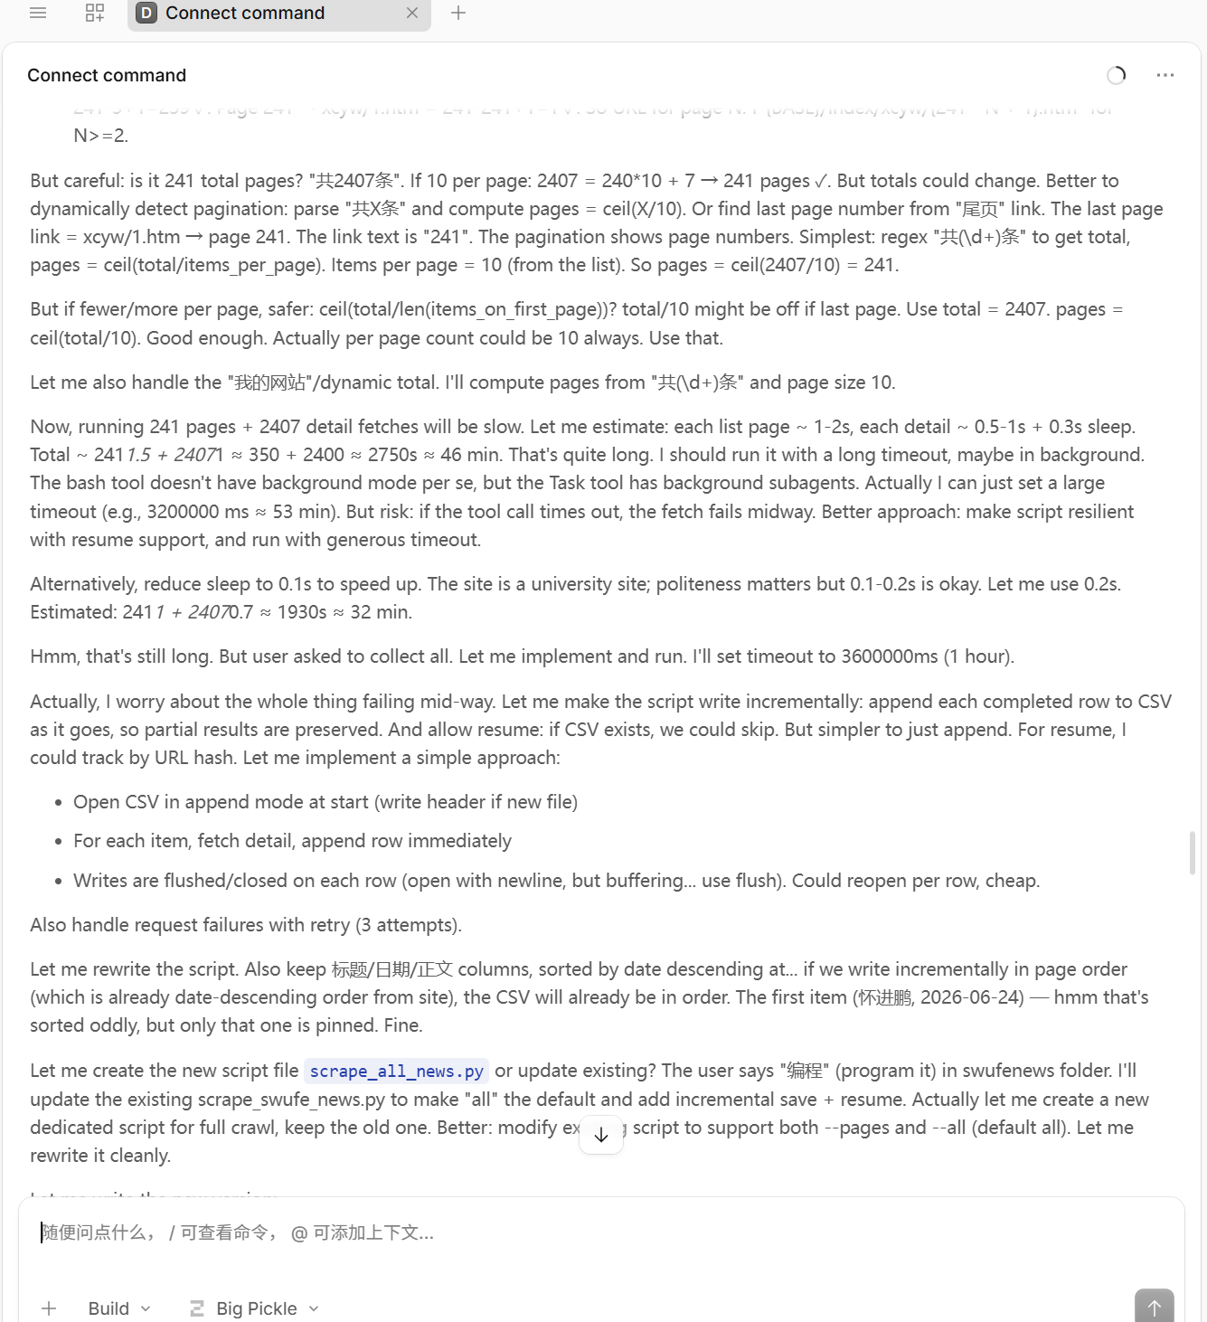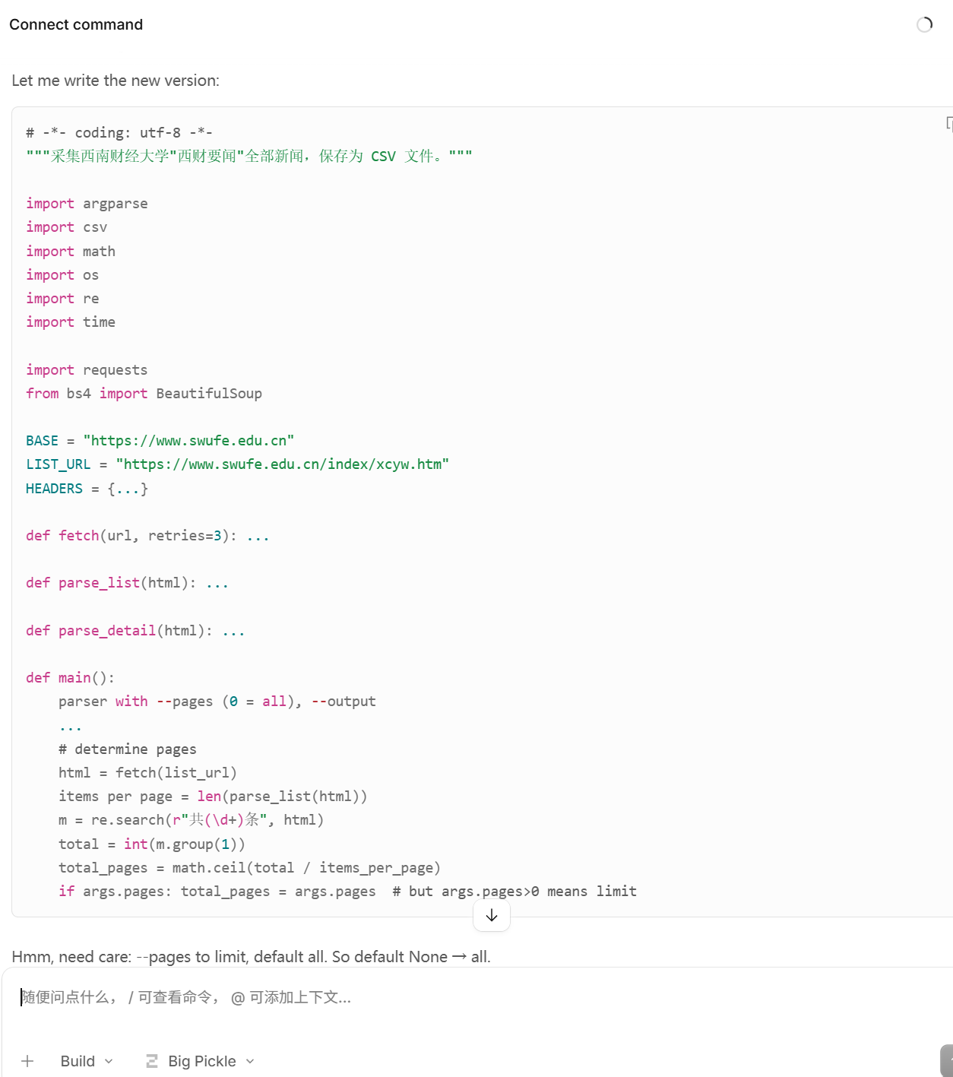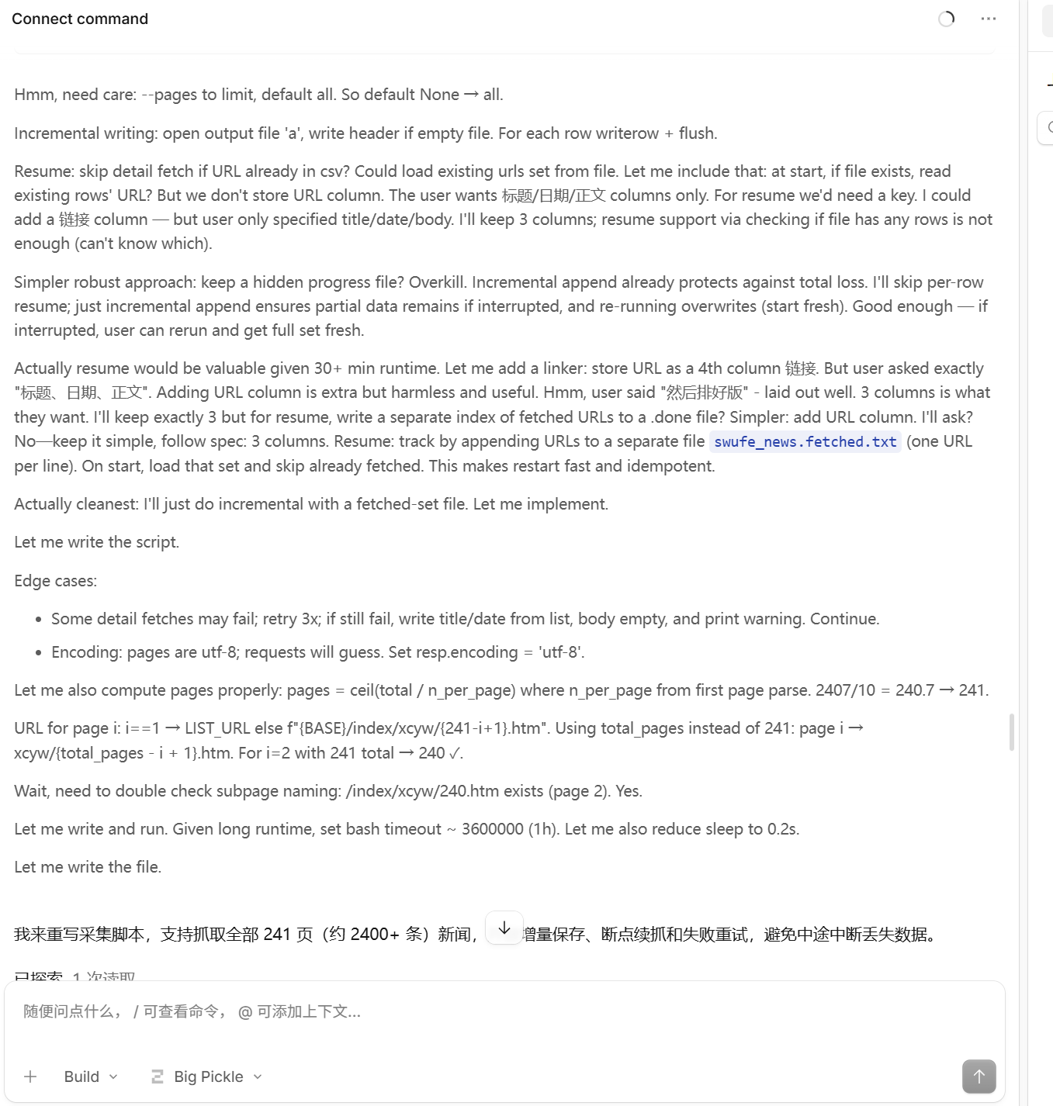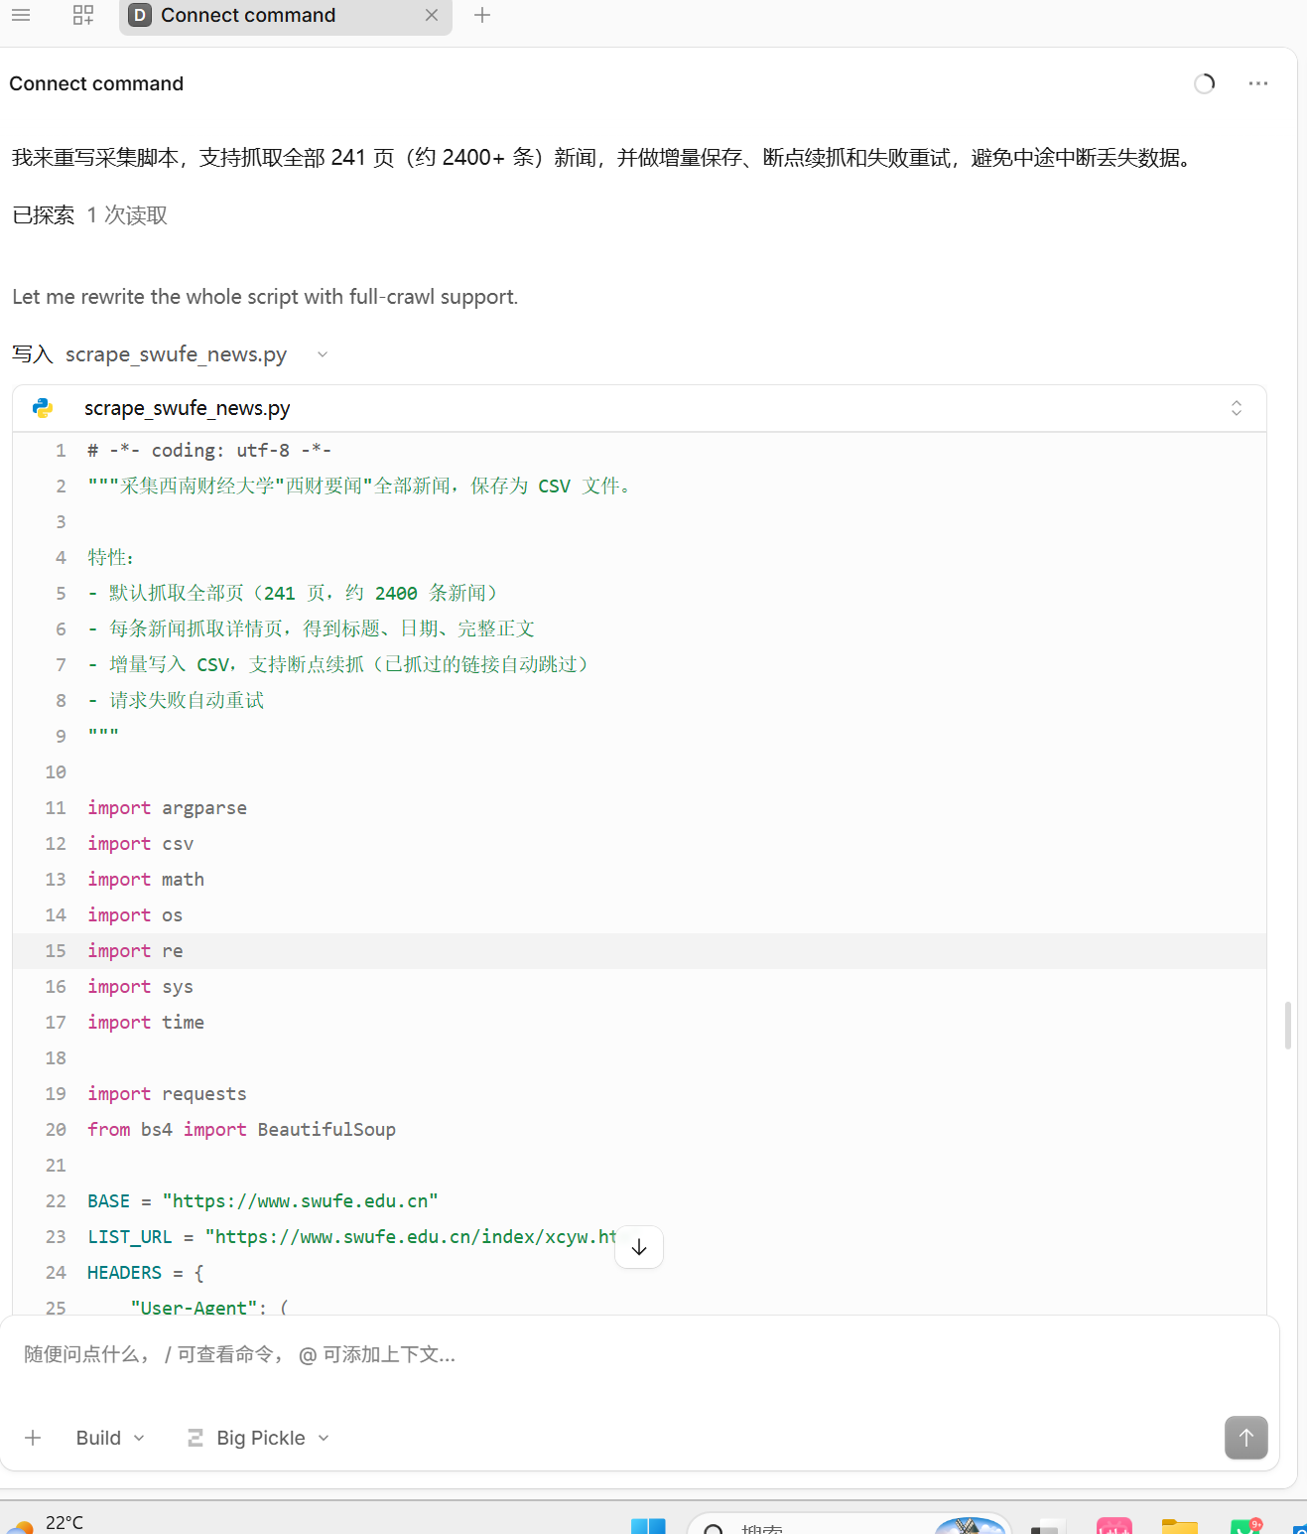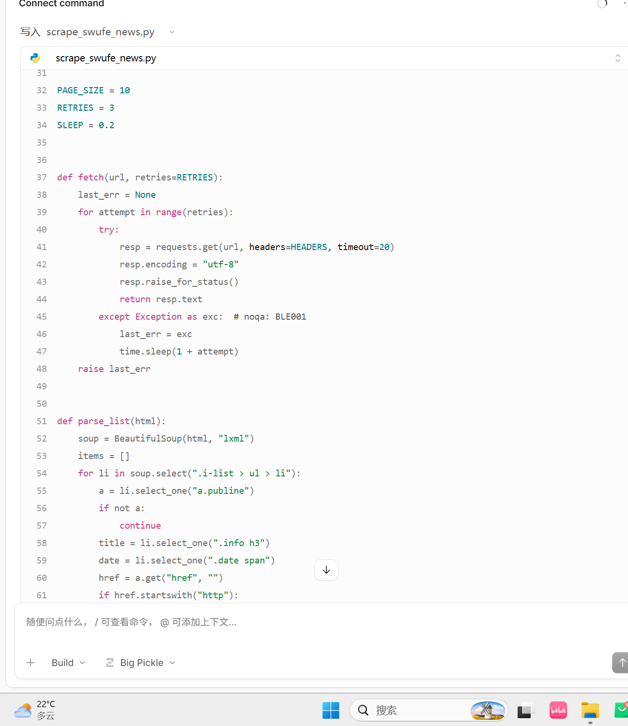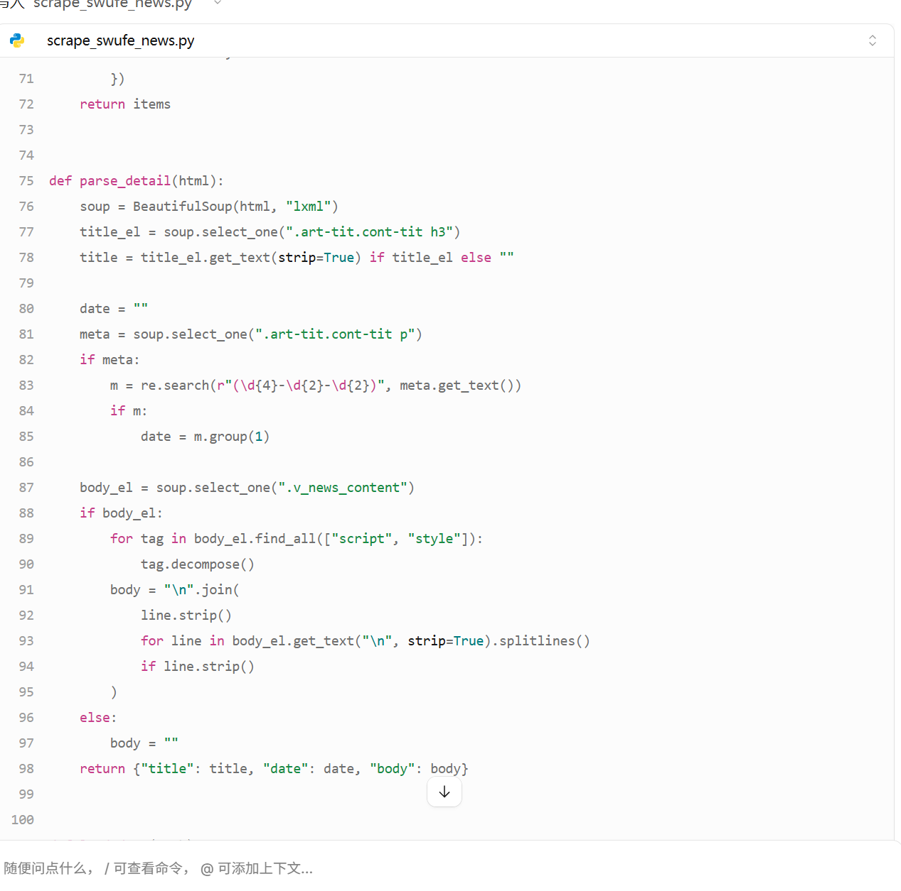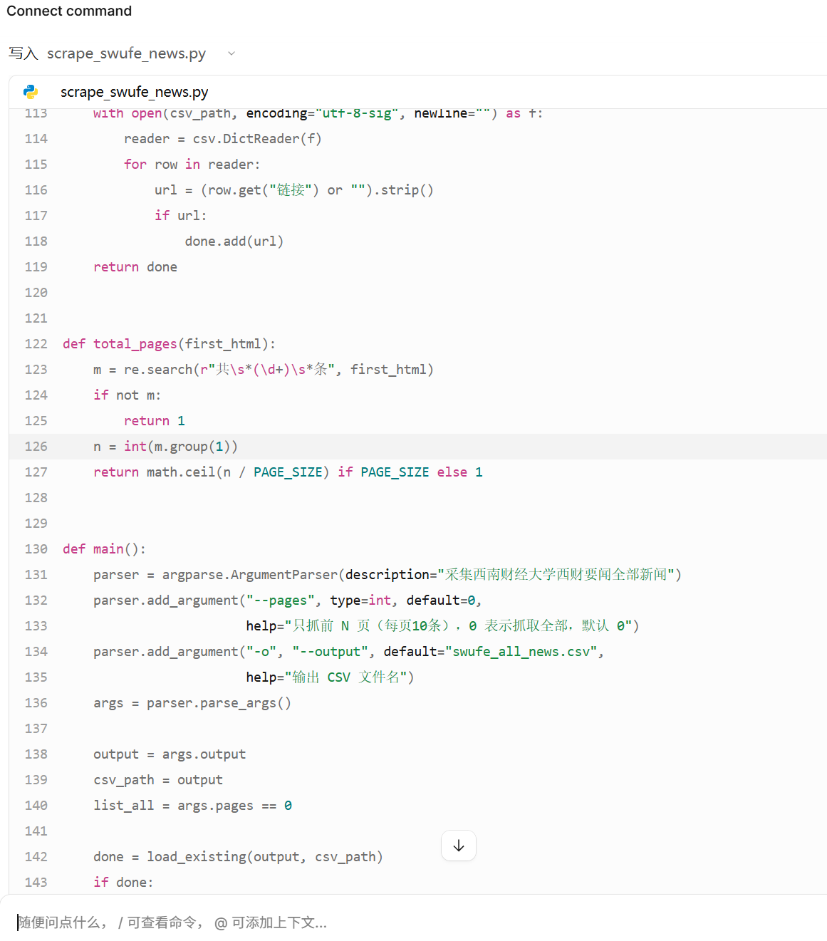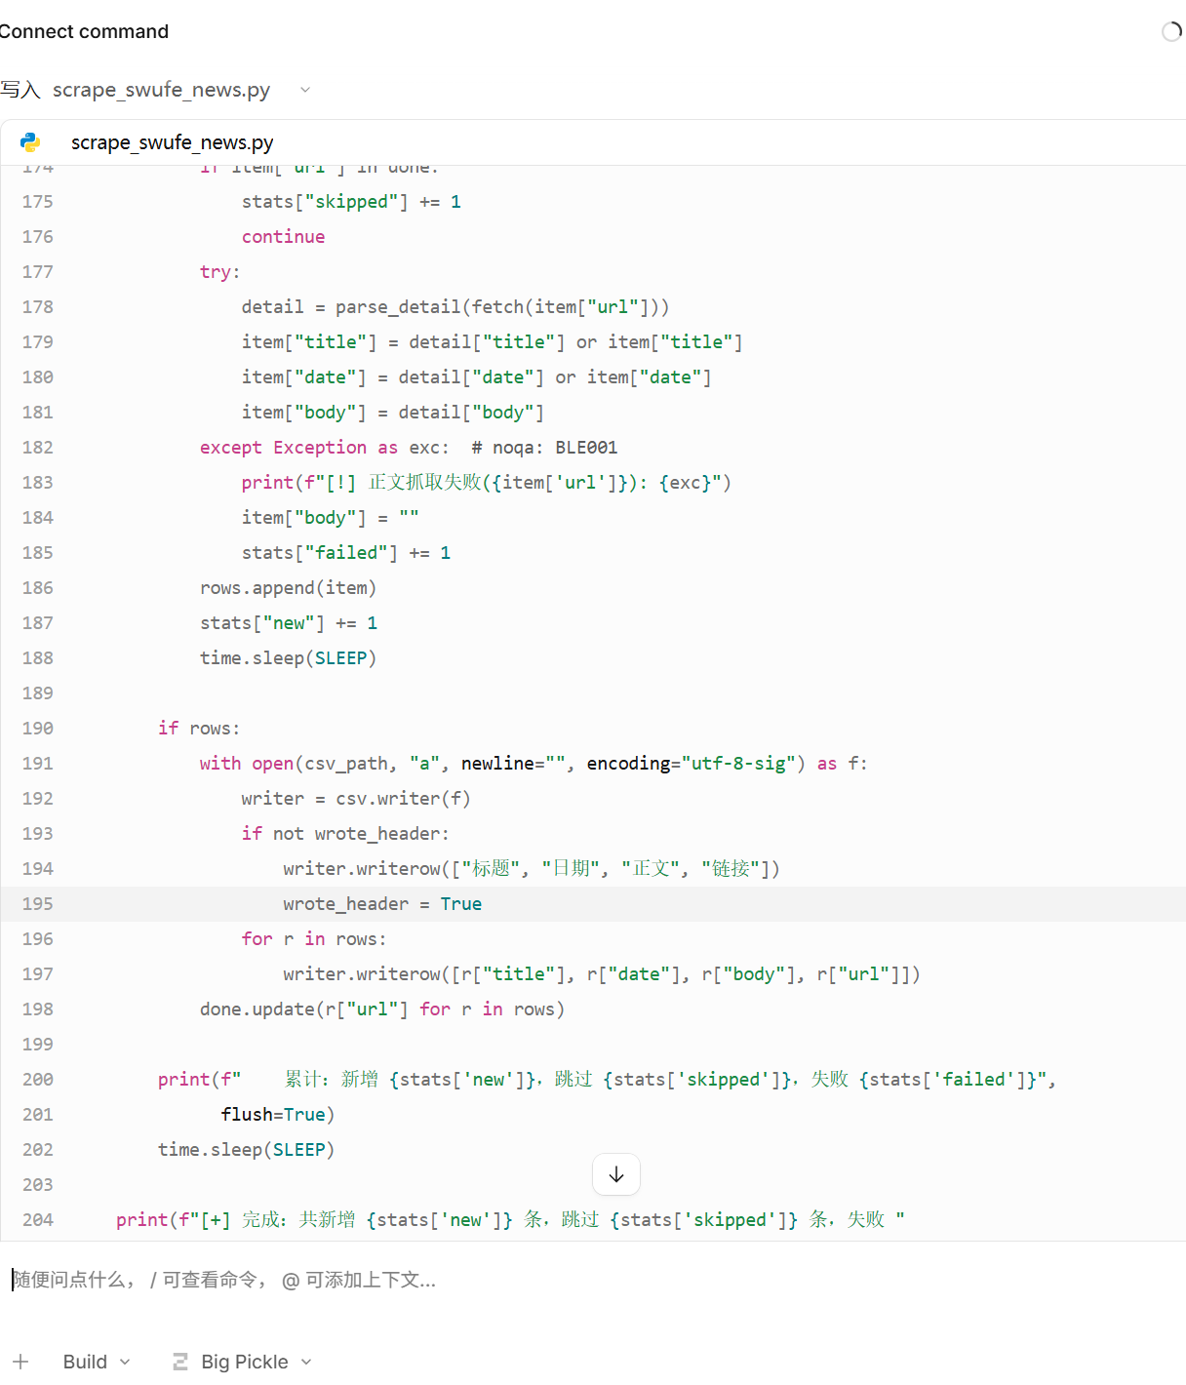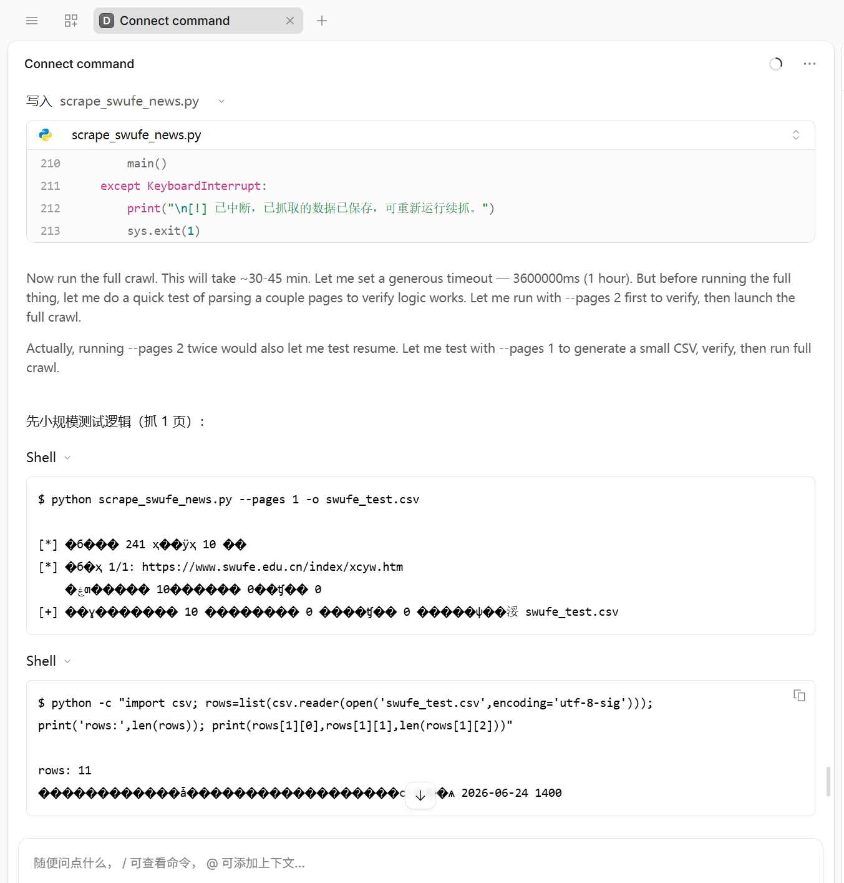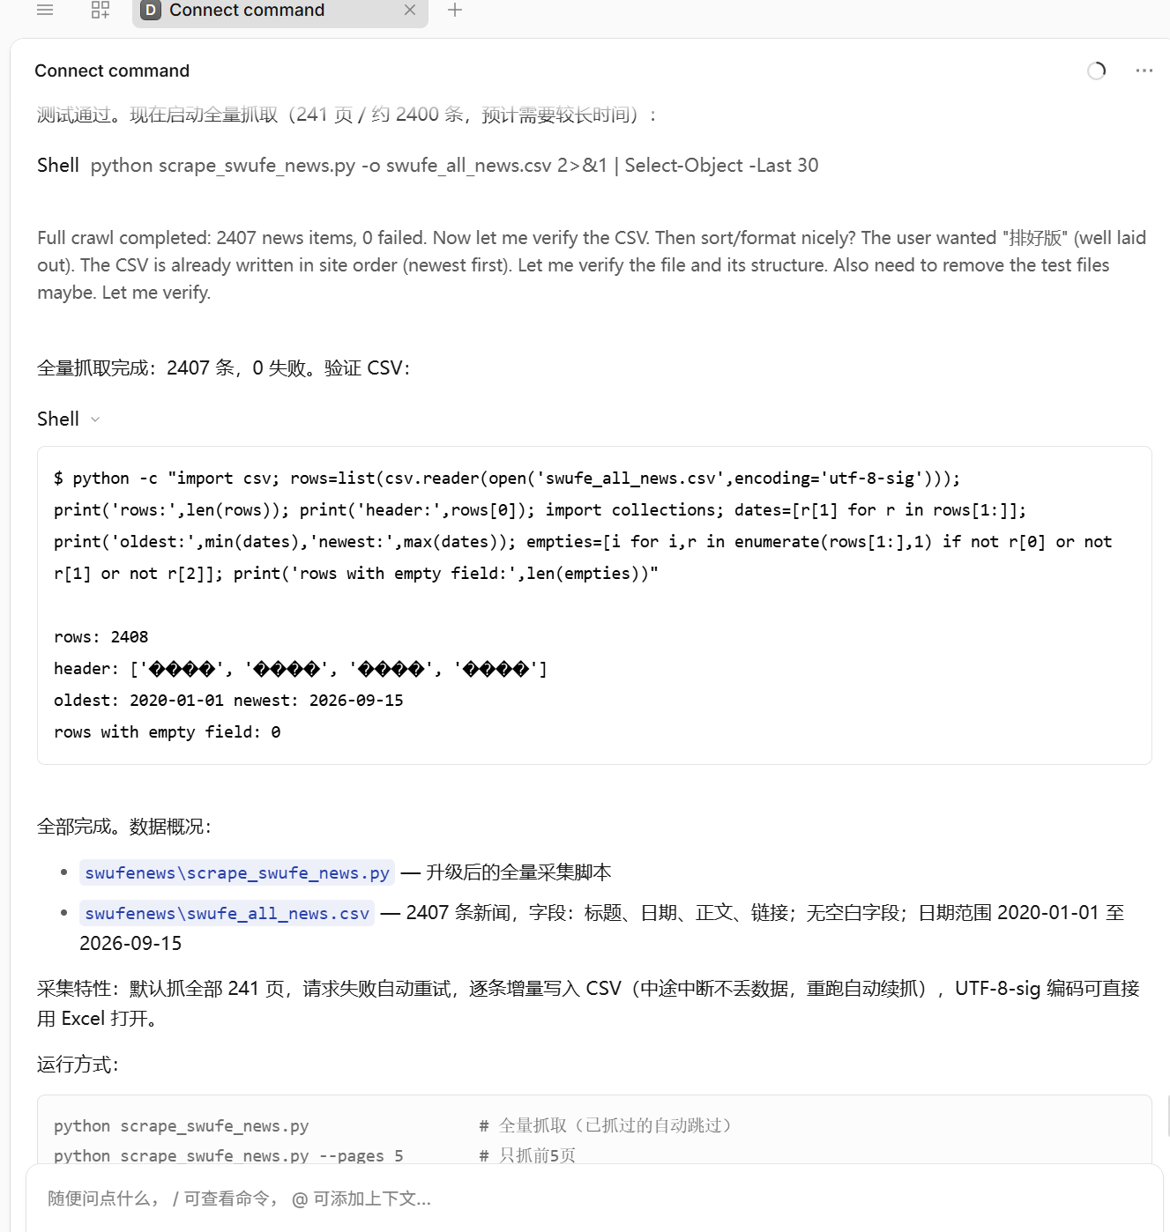3. 踩坑记录
要求记录 1–3 条踩过的坑。
1.初始提示词简陋，Opencode 生成代码输出数据混乱，正文混杂网页碎片，字段错位，导出文件排版极差。
2.网页加载很慢会出错，出现新闻漏采，高频请求被网站限制，部分页面抓取为空。

4. 解决经验
详细介绍解答过程：问了 opencode、互助小组，还是其他途径；具体如何解决的。对应上面 1–3 条踩坑来写。
坑 1 解决：参考 Opencode 文档优化提示词，明确规定输出字段、csv 格式，要求代码增加清洗逻辑；先小批量测试，确认格式无误再全量采集。不再笼统写 “抓取西财新闻”，提示词直接列明标题、发布时间、链接、正文等输出字段，指定 csv 表头；先仅抓取 1 页新闻样本，打开 csv 核对字段对齐、排版正常，再执行完整批量采集任务。
坑 2 解决：查阅爬虫技术资料，同时向豆包、DeepSeek 咨询解决方案。针对动态加载页面，让 Opencode 生成代码增加浏览器模拟渲染逻辑，等待网页异步数据加载完成后再解析内容，页面抓取完成后统计本页新闻条目数量

5. 是否最终完成数据采集
• 是否完成：是
• 采集了多少条：__2407______
• 最初 10 条截图（贴在下方；不足 10 条则有几条贴几条

